PALESTRA KICK-OFF

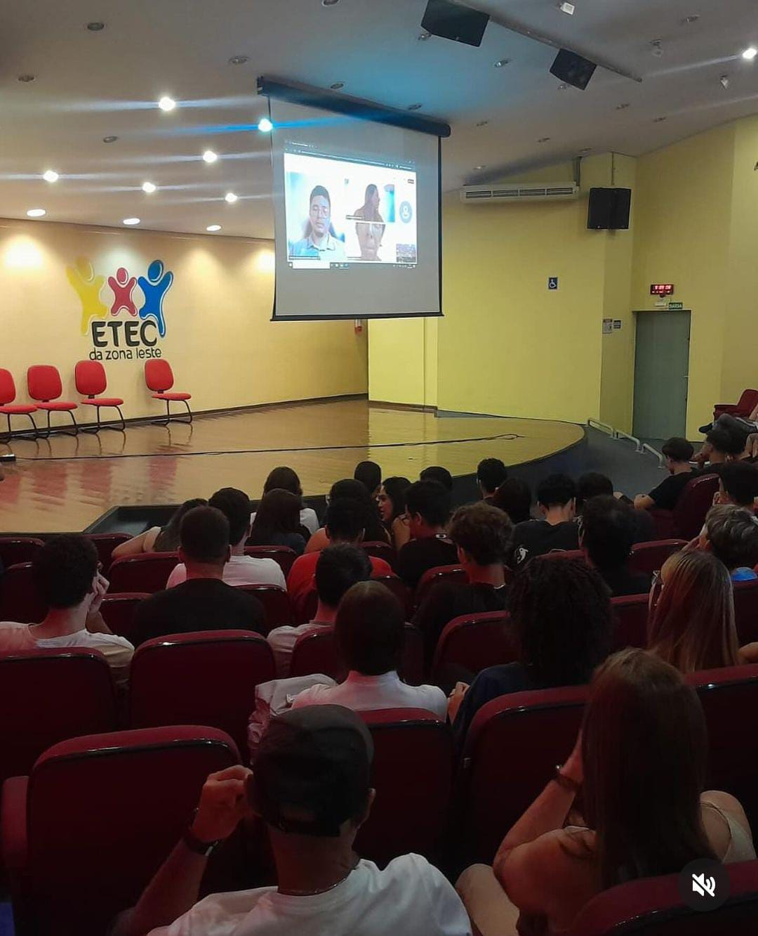

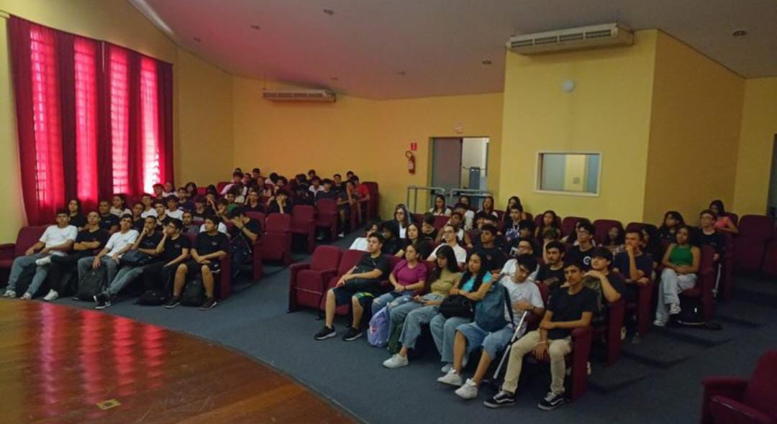

Foi uma ótima palestra que foi uma prática fundamental para qualquer organização que queira realizar projetos e executar estratégias com mais eficiência e assim fornecer um produto final cada vez melhor aos seus clientes. Com toda a equipe envolvida, a comunicação fica mais clara, as ideias se alinham e os resultados tendem a surgir.

